User Manual Guide
Education Resources Allocation And Distribution System (DERAS)
University of Computer Studies, Hinthada (UCSH)
Introduction
This user guide explains how to use the Education Resources Allocation and Distribution System (DERAS). The system helps authorized staff plan, allocate, and record the distribution of textbooks, teacher guides and handbooks, and school supplies across townships. After login, Admin users can carry out daily allocation work, while Super Admin users can also manage accounts, delete selected records, and perform academic-year rollover. The following sections describe how to open the system, sign in, and complete the main tasks in the correct working order.
1. Login
- Open a web browser and go to http://deras.test (or http://127.0.0.1:8000).
- The login page အကောင့်ဝင်ရန် appears.
- Enter the email in အီးမေးလ်.
- Enter the password in စကားဝှက်.
- Click ဝင်ရောက်မည်.
- After a successful login, the Dashboard opens.
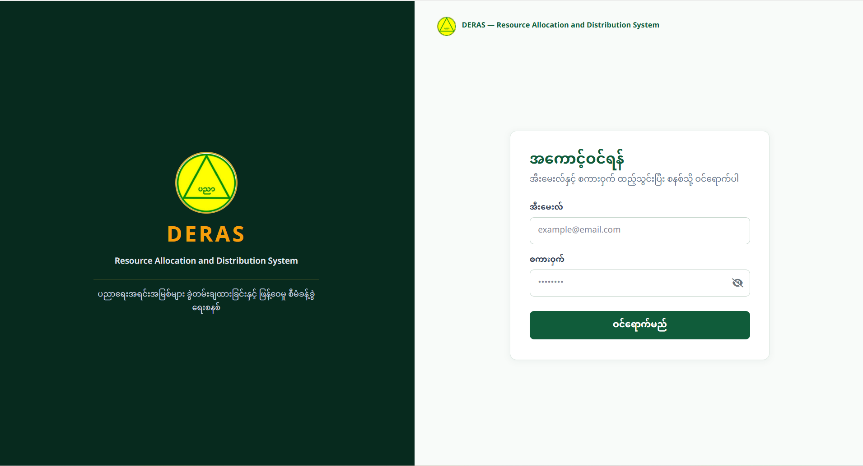
Figure 1. Login page of DERAS.

2. Dashboard
After login, the Dashboard (ဒက်ရှ်ဘုတ်) shows summary cards such as ခွဲတမ်းစာအုပ်, လက်ဆင့်ကမ်းစာအုပ်, ဖြန့်ဝေပြီးစာအုပ်, လက်ကျန်စာအုပ်, and ကျောင်းသား. Charts show township-level textbook distribution.
- Check the summary cards for the current academic year.
- Use the left sidebar to open a working module.
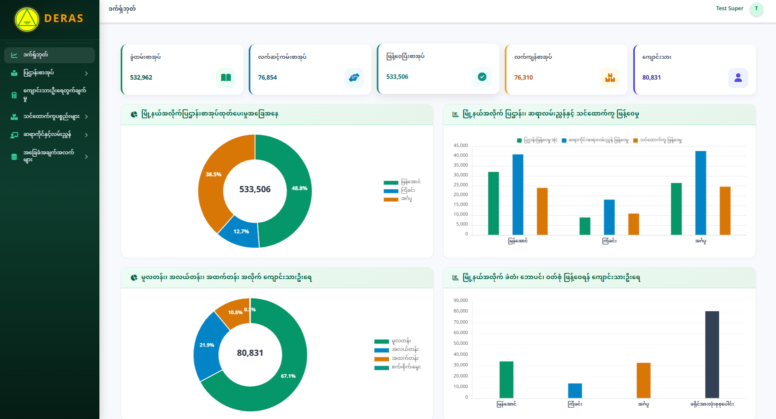
Figure 2. Dashboard of DERAS.
3. Main Menu (Sidebar)
The left sidebar contains all modules. Click a menu name to open it, or click a parent menu to see the sub-menus.
Menu | Sub-menu
ဒက်ရှ်ဘုတ် | -
ပြဌာန်းစာအုပ် | ခွဲတမ်းတွက်ချက်မှု, ပုံမှန်ဖြန့်ဝေစာရင်း, ထပ်ဆောင်းဖြန့်ဝေစာရင်း
ကျောင်းသားဦးရေတွက်ချက်မှု | -
သင်ထောက်ကူပစ္စည်းများ | ခွဲတမ်းတွက်ချက်မှု, ထုတ်ပေးမှု
ဆရာကိုင်နှင့်လမ်းညွှန် | လက်ခံရရှိမှု, ဖြန့်ဝေရန်ခွဲတမ်း, ဖြန့်ဝေစာရင်း, စာရင်းချုပ်
အခြေခံအချက်အလက်များ | မြို့နယ်များ, ပညာသင်နှစ်များ, အတန်းများ, ဘာသာရပ်များ, အတန်း–ဘာသာရပ်, ကုမ္ပဏီများ

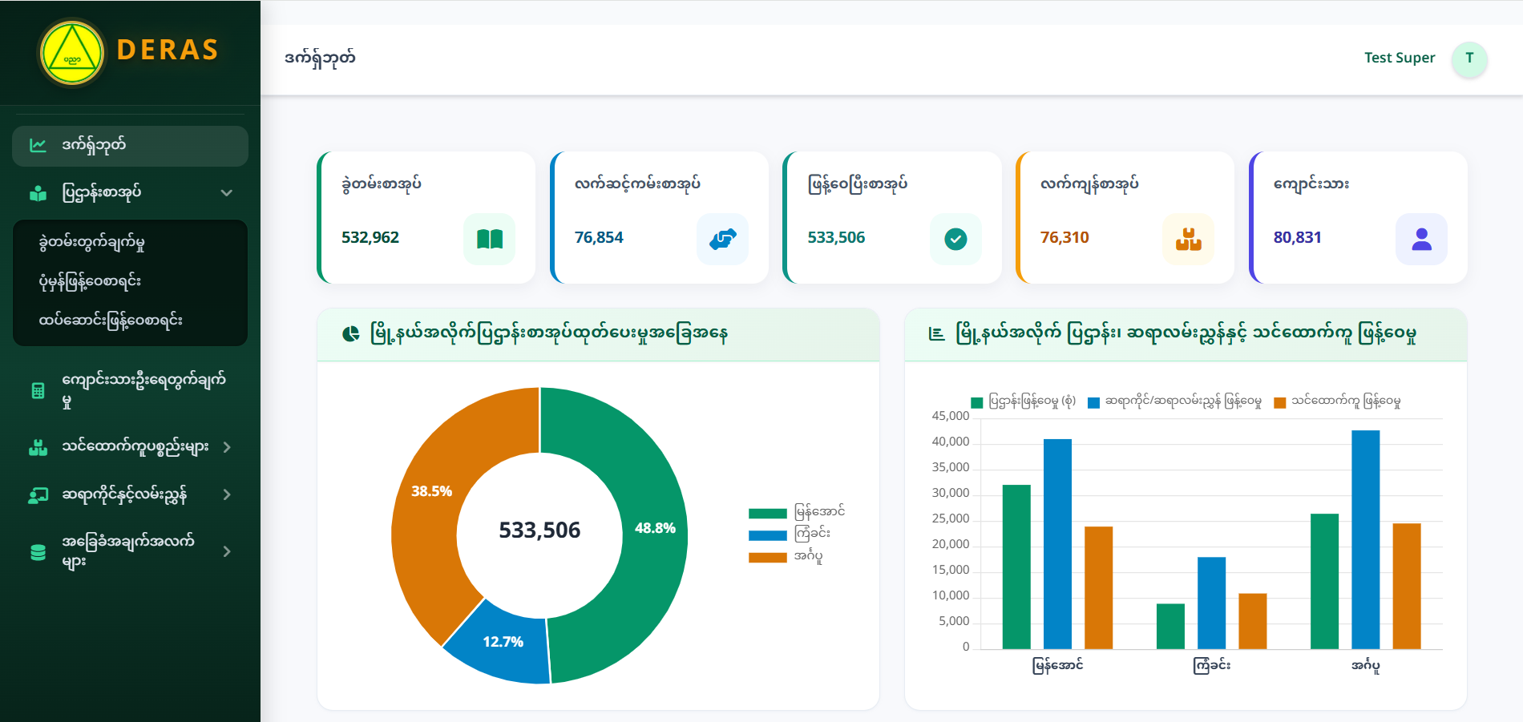
Figure 3. Sidebar menu of DERAS.
4. Master Data (အခြေခံအချက်အလက်များ)
Master data must be entered before quota, allocation, and distribution work.
4.1 Townships (မြို့နယ်များ)
- Click အခြေခံအချက်အလက်များ → မြို့နယ်များ.
- The township list appears.
- To add a township, click ဖန်တီးပါ.
- Enter the township name and click သိမ်းဆည်းရန်.
- To edit, click the blue pen button, update the name, then click သိမ်းဆည်းရန်.
- To go back without saving, click နောက်သို့.
- To delete (Super Admin only), click the red trash button and confirm ဖျက်မည်.
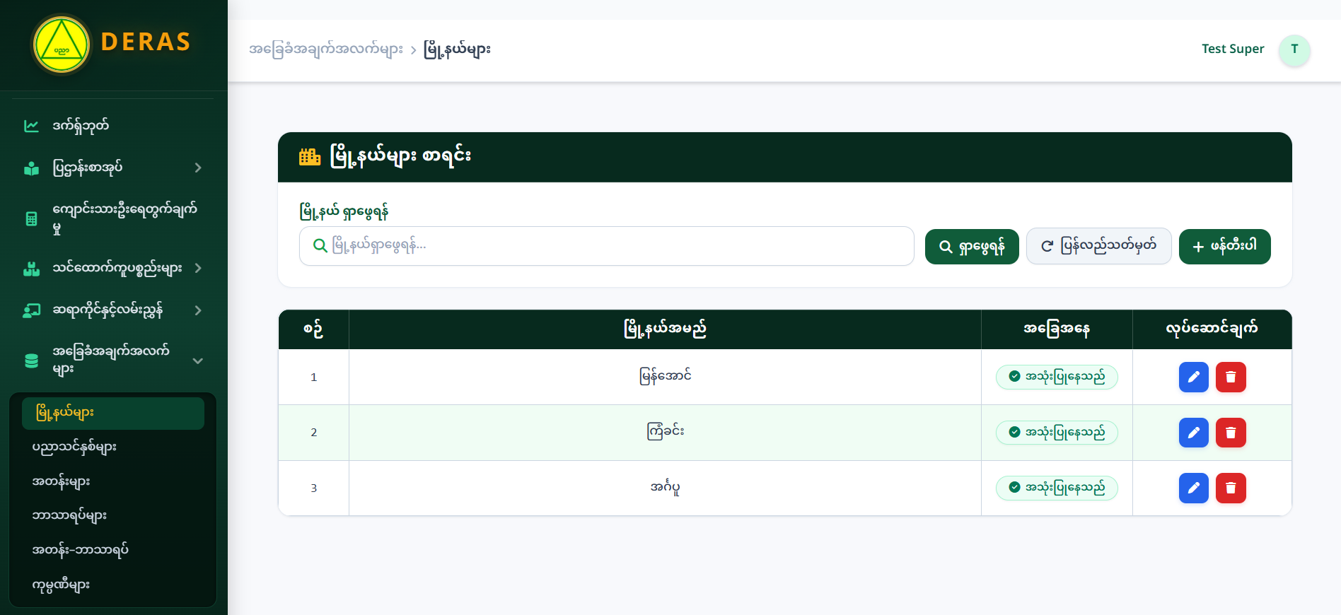
Figure 4. Township list page.
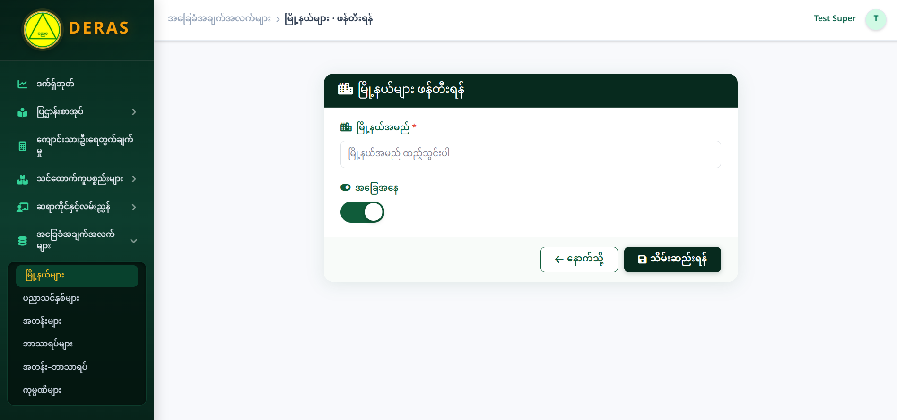
Figure 5. Create township form.
4.2 Academic years (ပညာသင်နှစ်များ)
- Click ပညာသင်နှစ်များ.
- Click ဖန်တီးပါ and enter the academic year name.
- Mark the current year if required, then click သိမ်းဆည်းရန်.
- Use ရှာဖွေရန် to search, or ပြန်လည်သတ်မှတ် to clear the search.
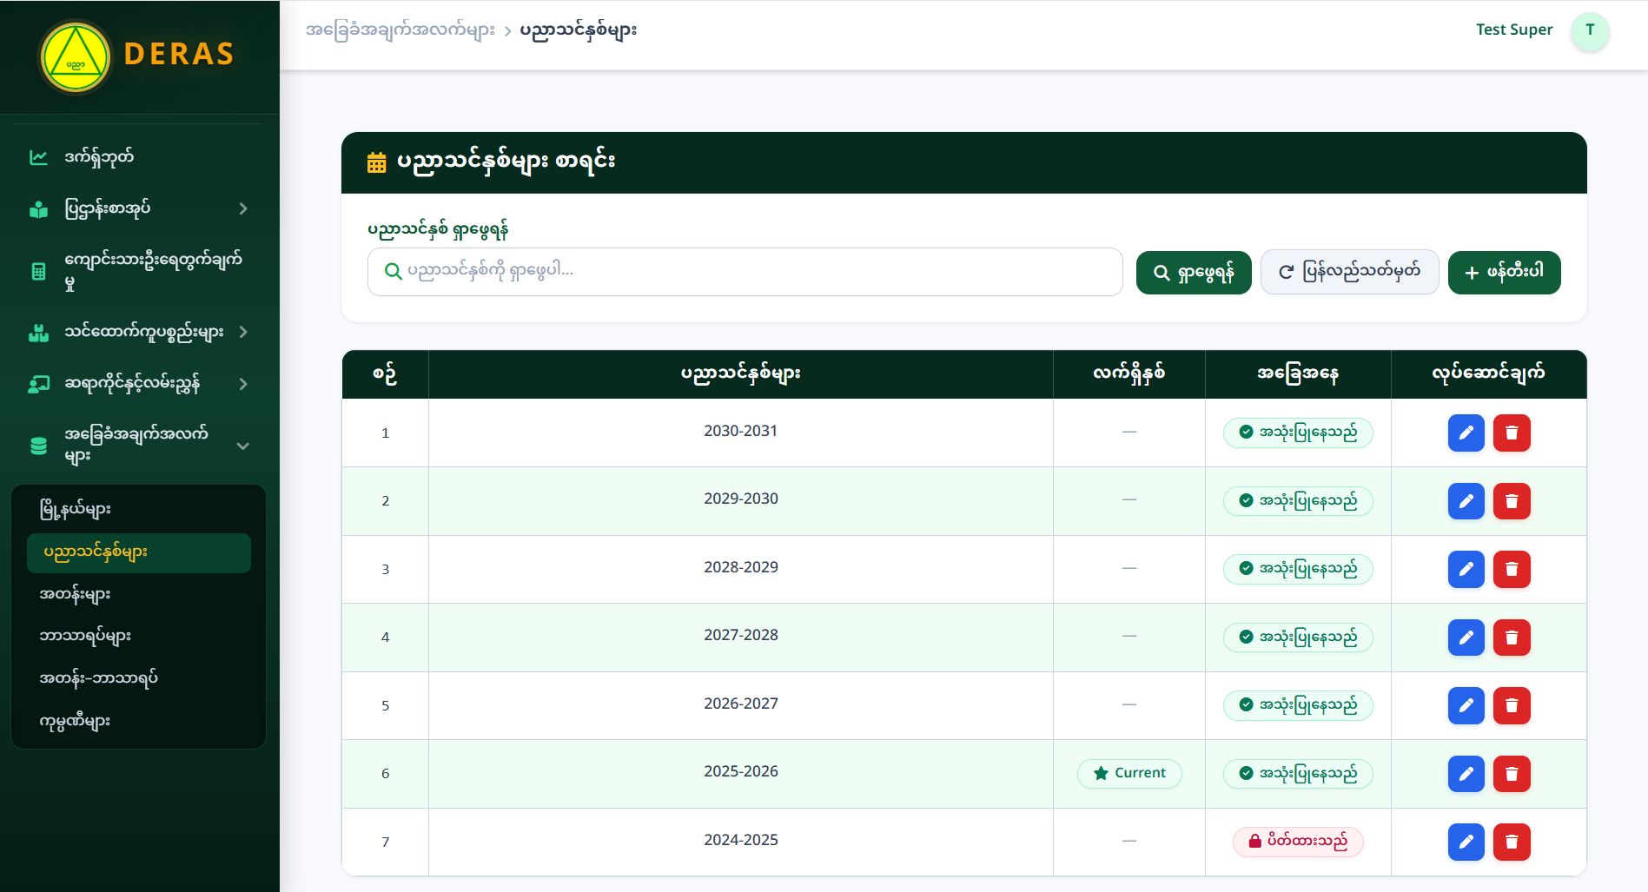
Figure 6. Academic year list page.
4.3 Grades, subjects, and mapping
- Open အတန်းများ, click ဖန်တီးပါ, enter the grade name, then save.
- Open ဘာသာရပ်များ, click ဖန်တီးပါ, enter the book / subject name, then save.
- Open အတန်း–ဘာသာရပ်, click ဖန်တီးပါ, and link each grade with the correct subjects.
- Open ကုမ္ပဏီများ if supplier contacts are needed, then save.
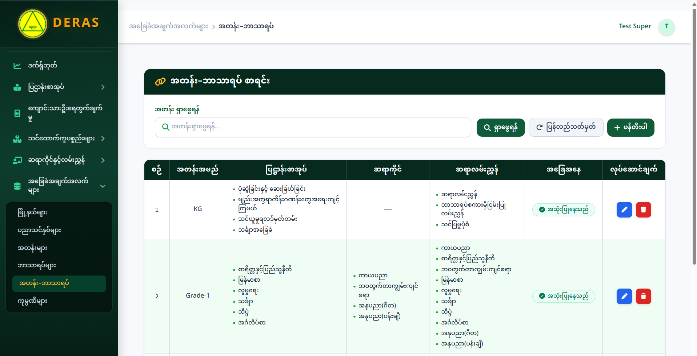
Figure 7. Grade–subject mapping page.

5. Student Quota Calculation (ကျောင်းသားဦးရေတွက်ချက်မှု)
- Click ကျောင်းသားဦးရေတွက်ချက်မှု.
- Select ပညာသင်နှစ်.
- Click ကျောင်းသားဦးရေတွက်ချက်ရန်.
- Select ပညာသင်နှစ် and မြို့နယ်.
- Enter student numbers for မူလတန်း, အလယ်တန်း, and အထက်တန်း under အခြေခံ, ဘက, and ကိုယ်ပိုင်.
- Enter စက်၊စိုက်၊မွေး if required.
- Click သိမ်းဆည်းရန်.
- To export the list, click Excel ထုတ်ပါ.
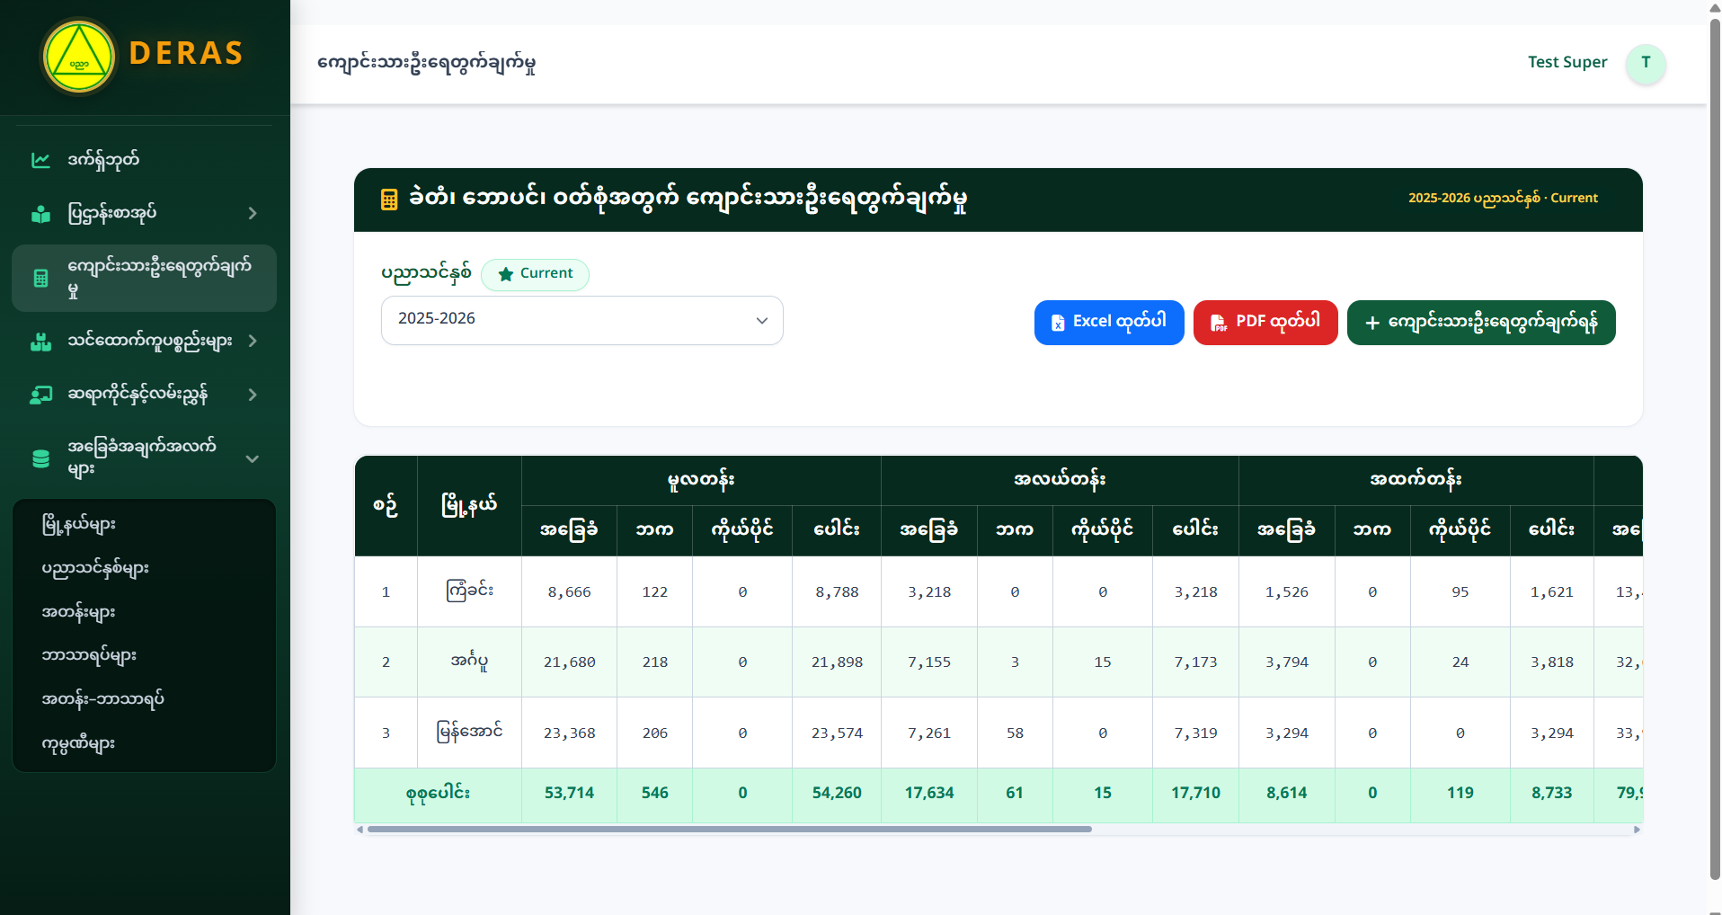
Figure 8. Student quota list page.
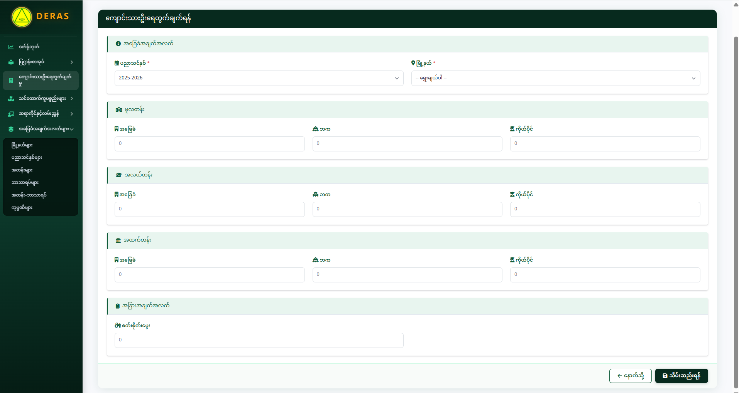
Figure 9. Student quota entry form.
6. Textbooks (ပြဌာန်းစာအုပ်)
Textbook work follows this order: allocation plan → regular distribution → extra distribution.
6.1 Allocation plan (ခွဲတမ်းတွက်ချက်မှု)
- Click ပြဌာန်းစာအုပ် → ခွဲတမ်းတွက်ချက်မှု.
- Select the academic year if needed.
- Click ဖန်တီးပါ.
- Select academic year, grade, and book name.
- Enter received books and books per package.
- Review township figures for previous balance, total students, and transferable quantity. Eligible and allocated amounts are calculated by the system.
- Click သိမ်းဆည်းရန်.
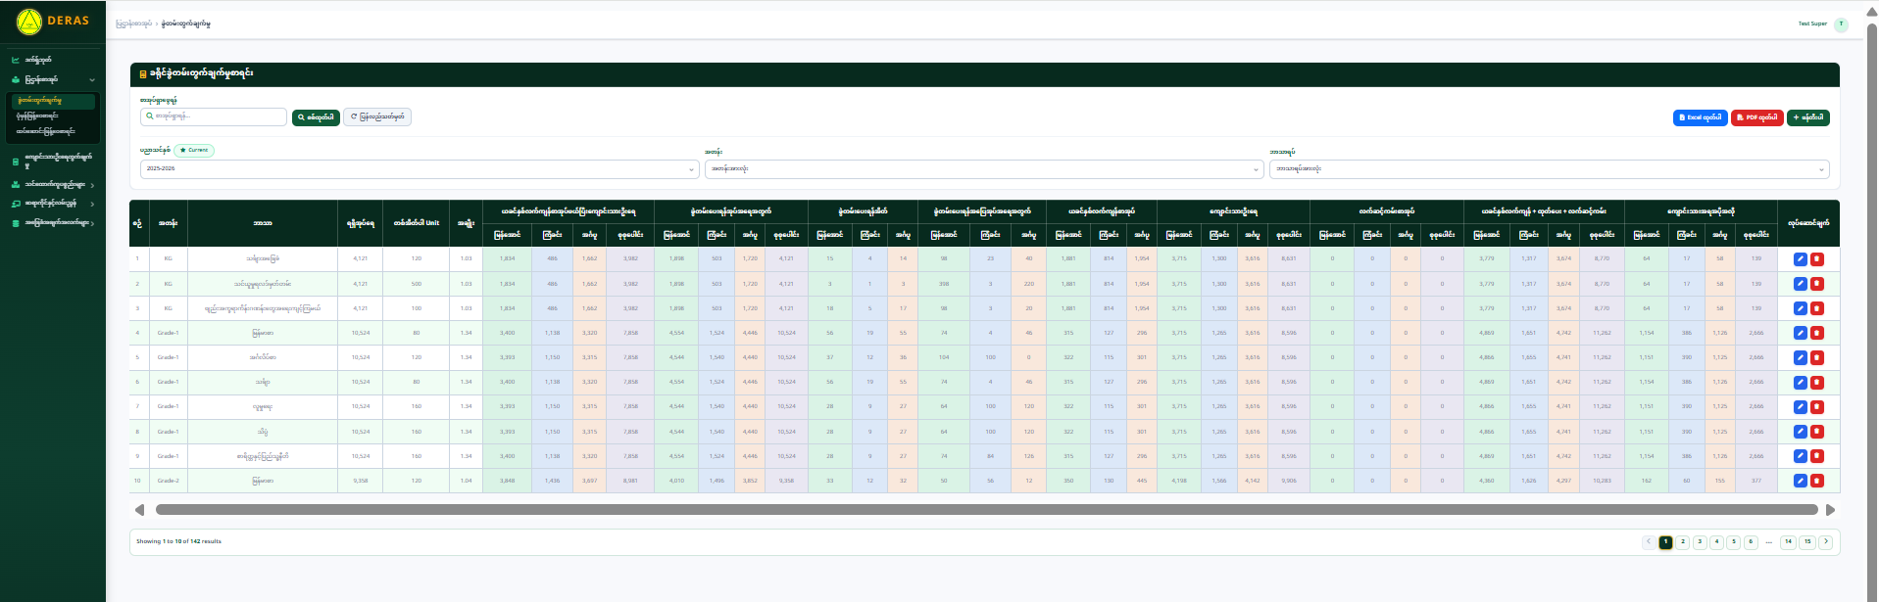
Figure 10. Textbook allocation plan list.
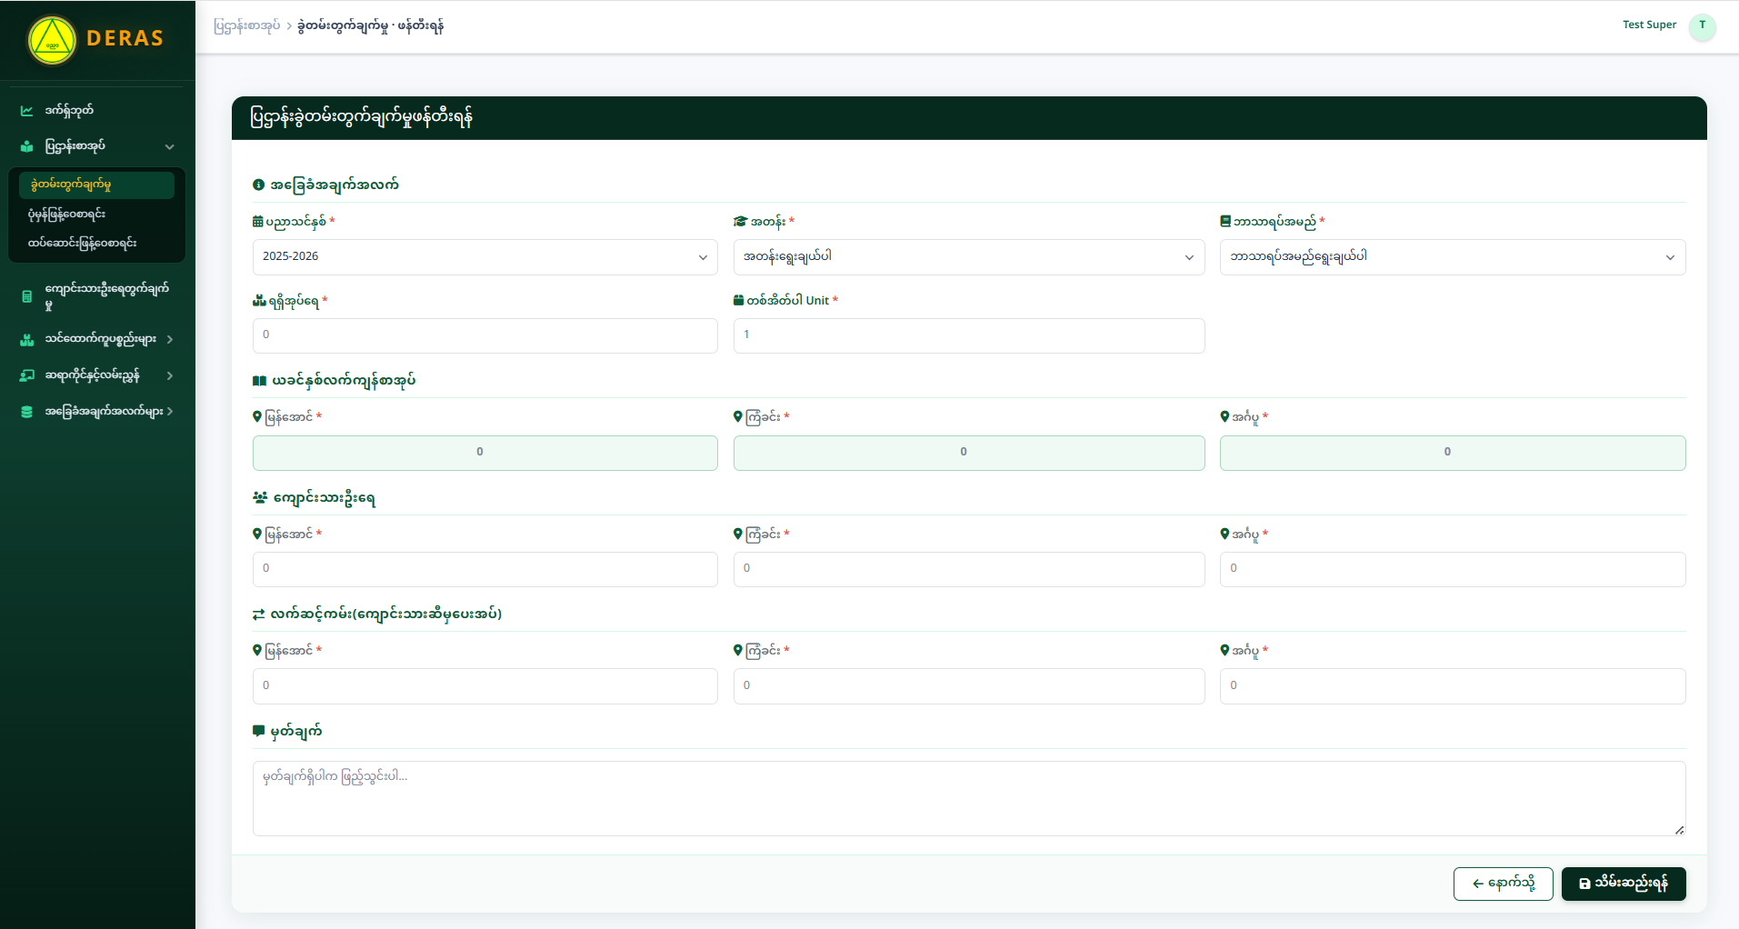
Figure 11. Textbook allocation plan form.
6.2 Regular distribution (ပုံမှန်ဖြန့်ဝေစာရင်း)
- Click ပြဌာန်းစာအုပ် → ပုံမှန်ဖြန့်ဝေစာရင်း.
- Click ဖန်တီးပါ.
- Select academic year, township, grade, and book name.
- Enter books per set and student count. Related quantities may auto-fill.
- Add a remark if needed, then click သိမ်းဆည်းရန်.
- Click Excel ထုတ်ပါ if an office file is required.
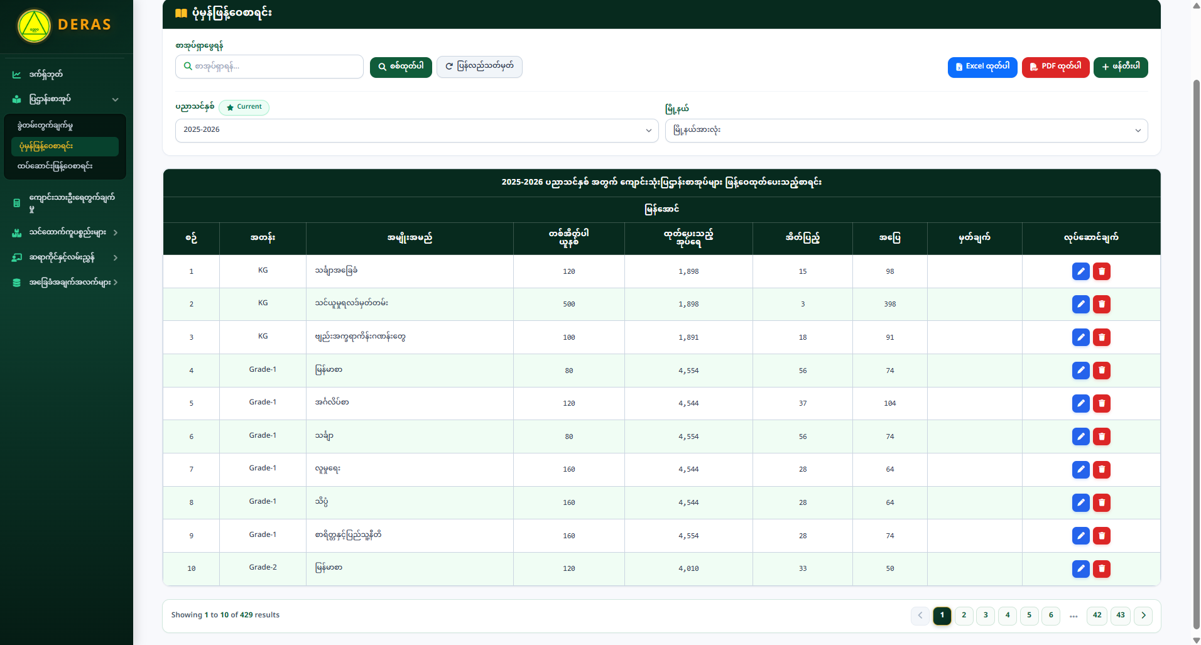
Figure 12. Regular textbook distribution list.
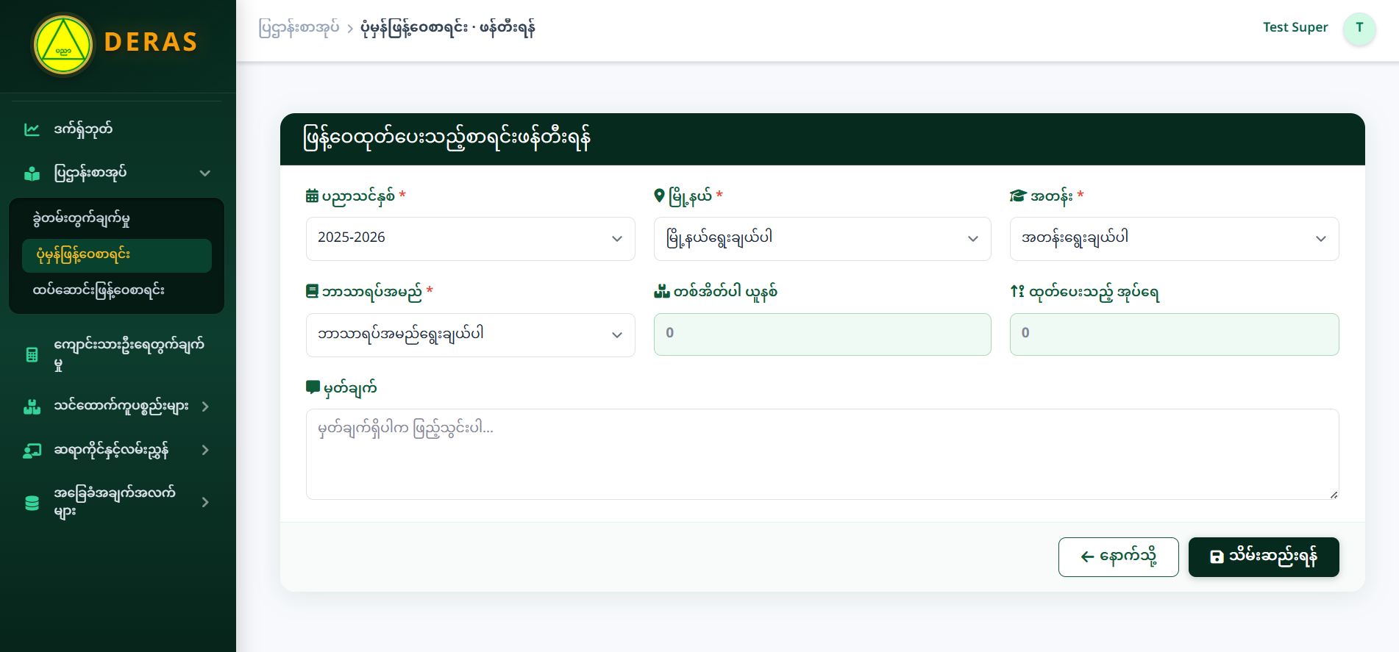
Figure 13. Regular textbook distribution form.
6.3 Extra distribution (ထပ်ဆောင်းဖြန့်ဝေစာရင်း)
- Click ပြဌာန်းစာအုပ် → ထပ်ဆောင်းဖြန့်ဝေစာရင်း.
- Click ဖန်တီးပါ.
- Enter extra / stock distribution details, including previous balance where shown.
- Click သိမ်းဆည်းရန်.
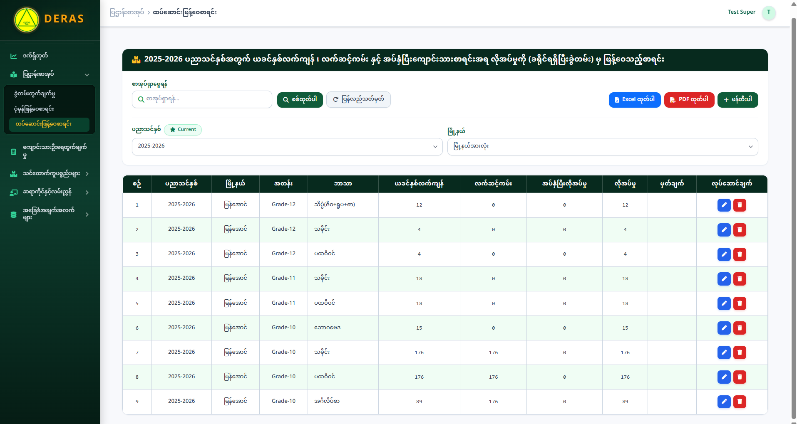
Figure 14. Extra textbook distribution (stock) list.
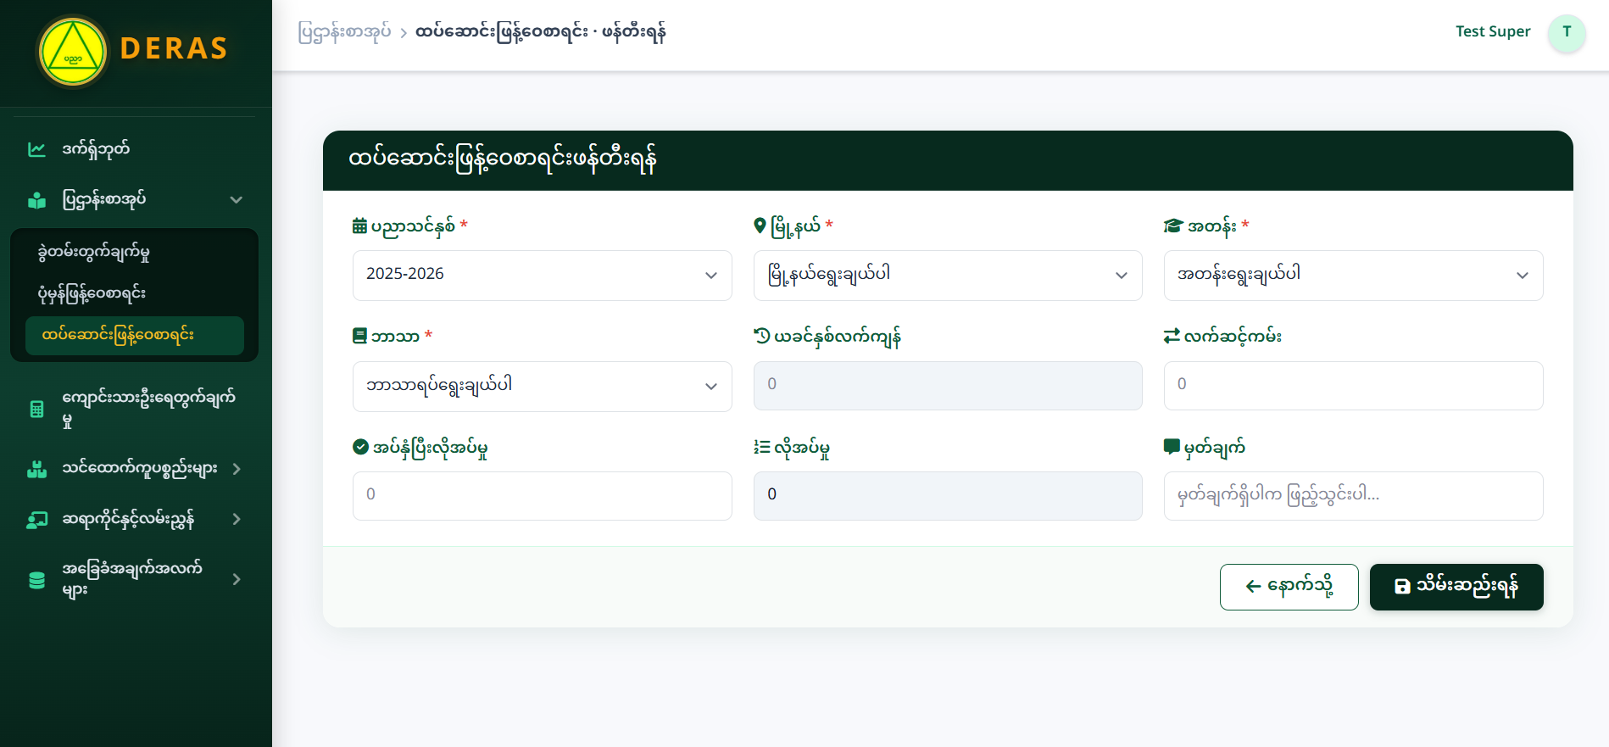
Figure 15. Extra textbook distribution form.
7. School Supplies (သင်ထောက်ကူပစ္စည်းများ)
7.1 Allocation (ခွဲတမ်းတွက်ချက်မှု)
- Click သင်ထောက်ကူပစ္စည်းများ → ခွဲတမ်းတွက်ချက်မှု.
- Select ပညာသင်နှစ်.
- Click ဖန်တီးပါ.
- Fill the required supply fields. Amounts are calculated from related quota and school-count data.
- Click သိမ်းဆည်းရန်.
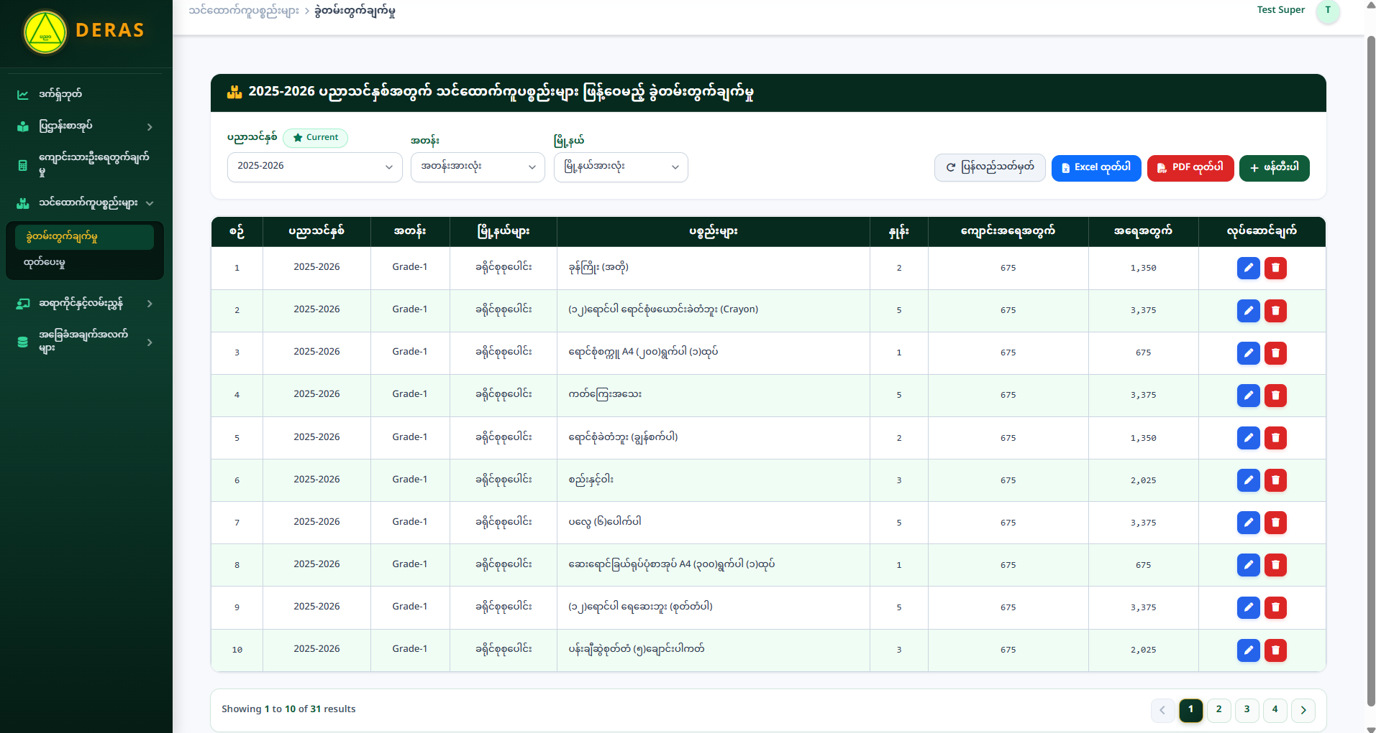
Figure 16. School supply allocation list.
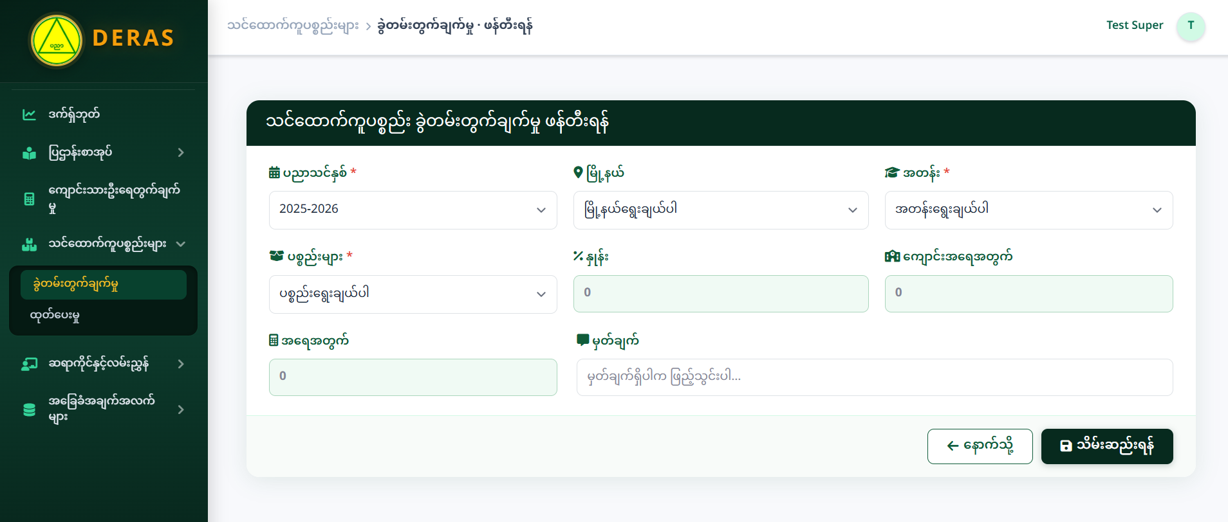
Figure 17. School supply allocation form.
7.2 Issue details (ထုတ်ပေးမှု)
- Click သင်ထောက်ကူပစ္စည်းများ → ထုတ်ပေးမှု.
- Click ဖန်တီးပါ.
- Record the issue / delivery details.
- Click သိမ်းဆည်းရန်.
- Click Excel ထုတ်ပါ if needed.
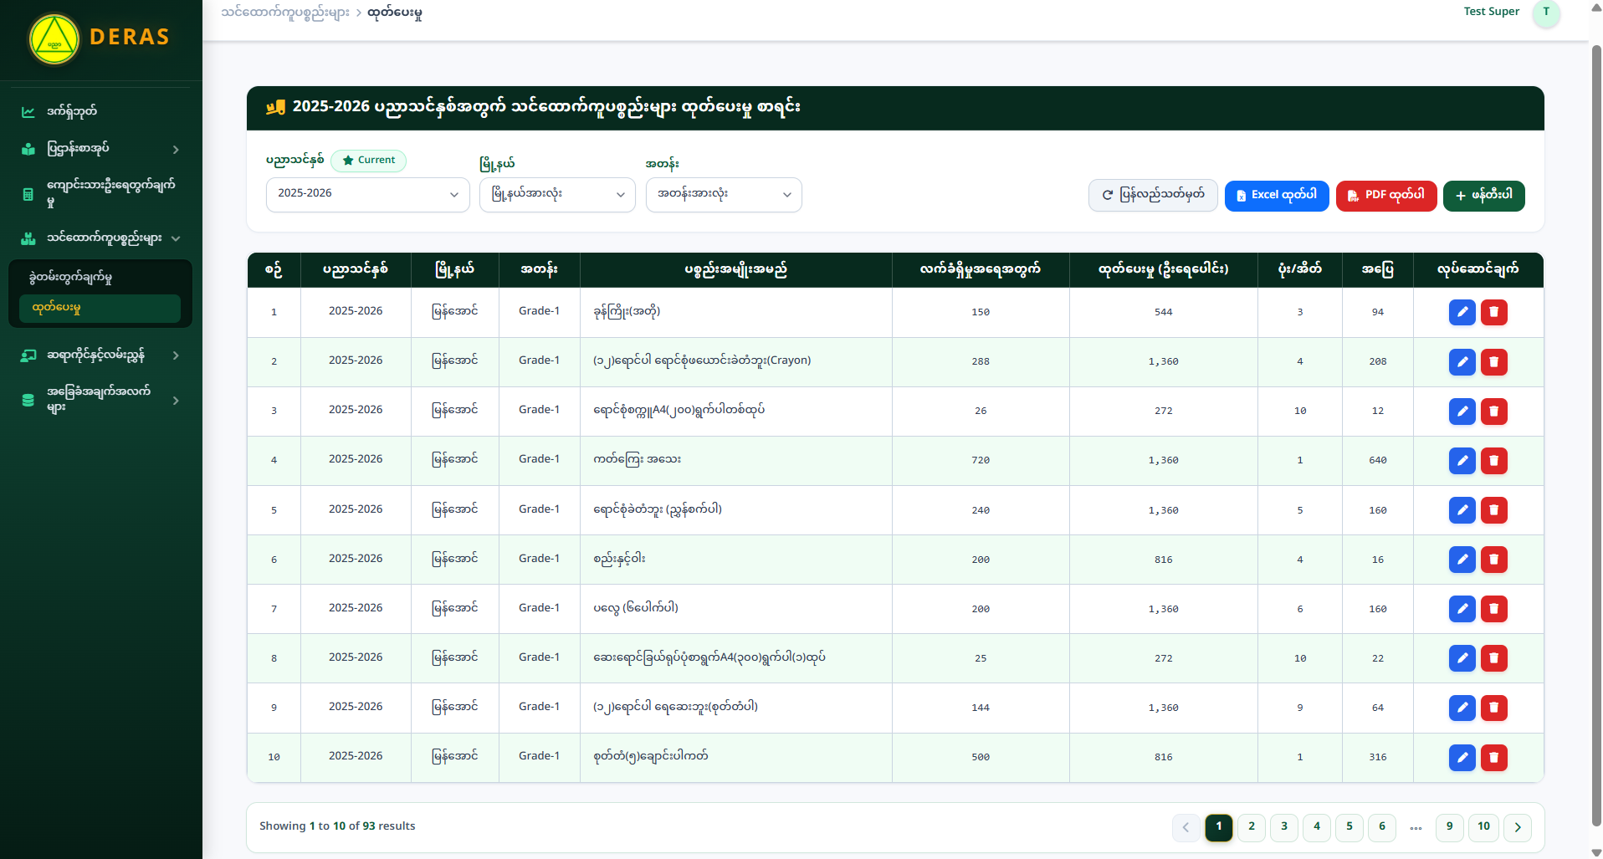
Figure 18. School supply issue list.
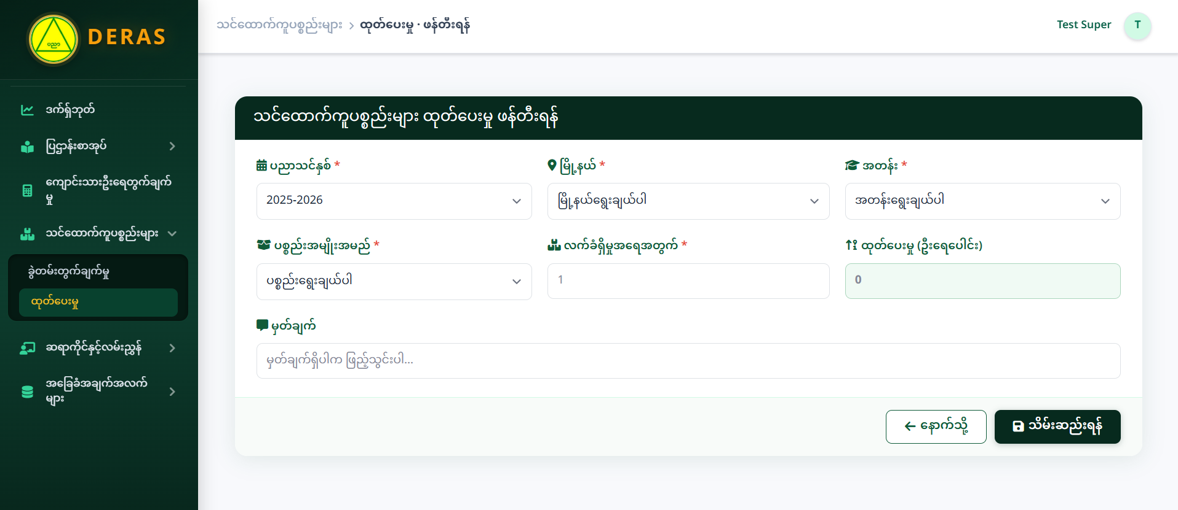
Figure 19. School supply issue form.
8. Teacher Guides and Handbooks (ဆရာကိုင်နှင့်လမ်းညွှန်)
This module follows a linked sequence: receipt → distribution quota → issue list → summary.
8.1 Receipt (လက်ခံရရှိမှု)
- Click ဆရာကိုင်နှင့်လမ်းညွှန် → လက်ခံရရှိမှု.
- Click ဖန်တီးပါ.
- Record the received teacher guides / handbooks.
- Click သိမ်းဆည်းရန်.
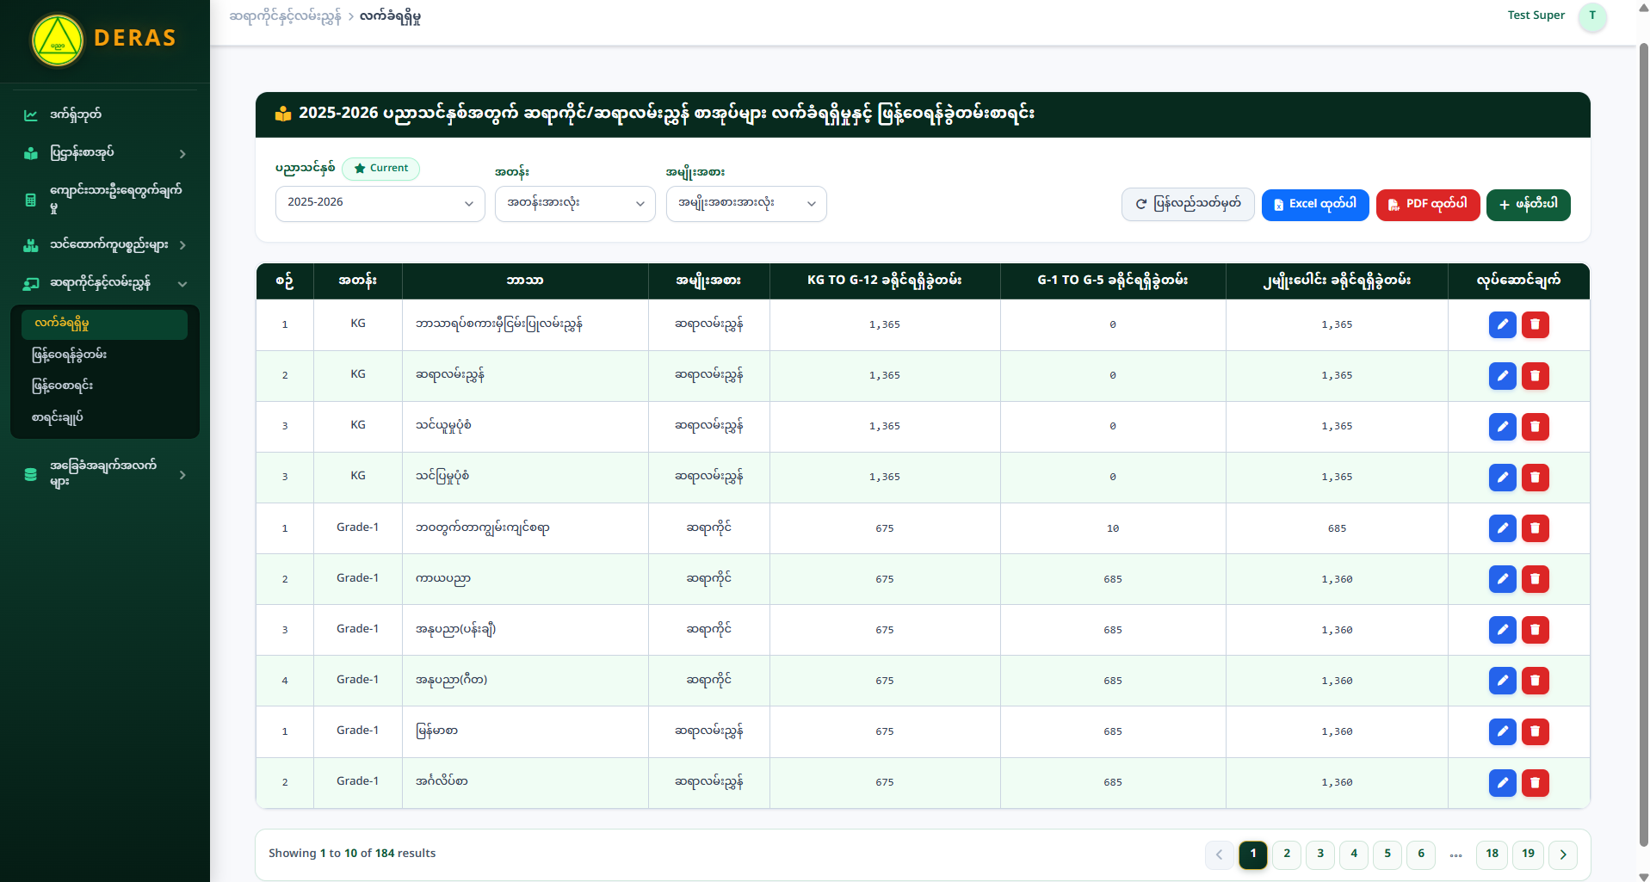
Figure 20. Teacher guide receipt list.
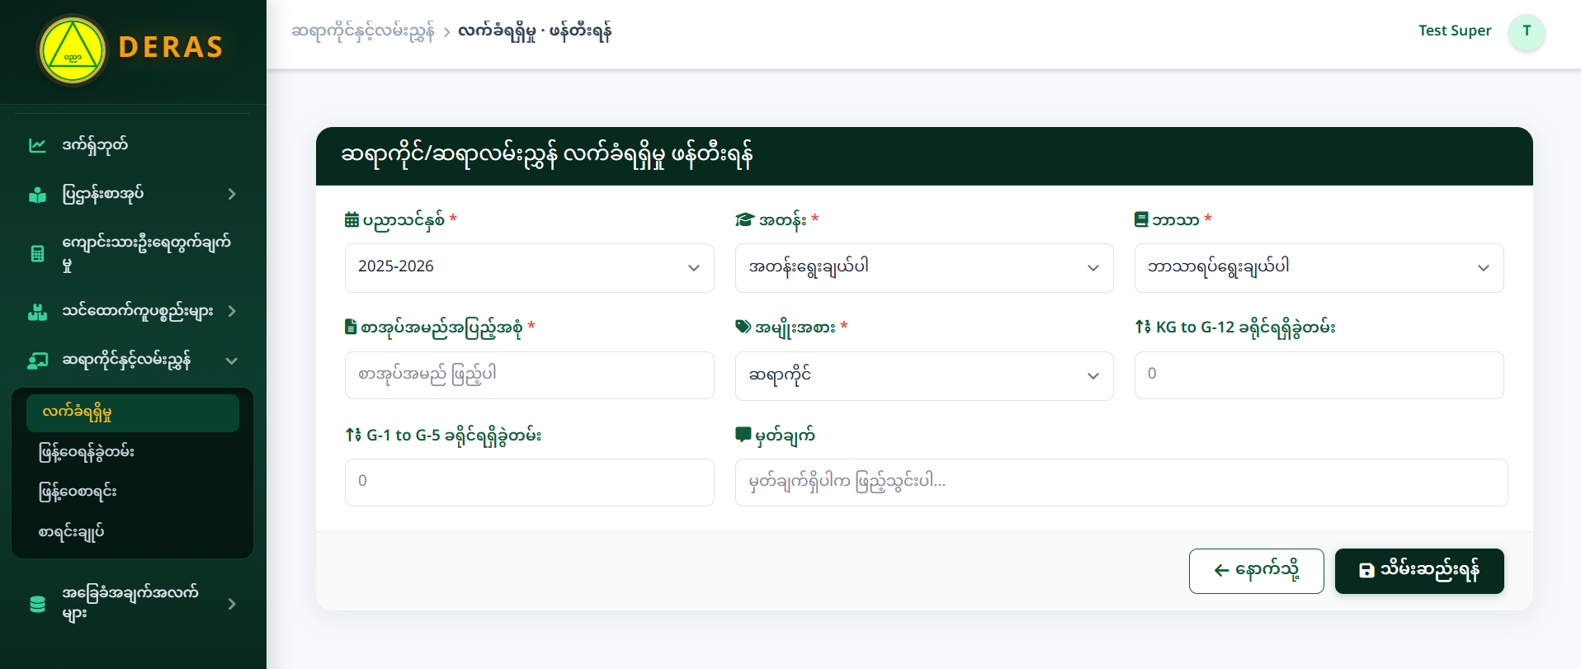
Figure 21. Teacher guide receipt form.
8.2 Distribution quota (ဖြန့်ဝေရန်ခွဲတမ်း)
- Click ဖြန့်ဝေရန်ခွဲတမ်း.
- Click ဖန်တီးပါ.
- Enter township-level distribution quota from the receipt data.
- Click သိမ်းဆည်းရန်.
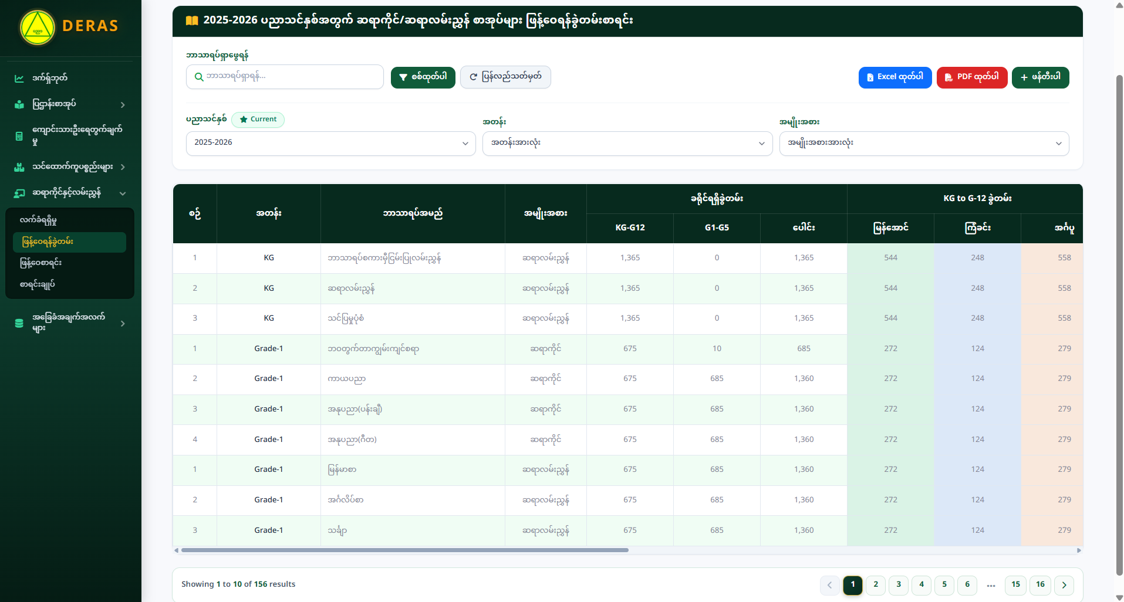
Figure 22. Teacher guide distribution quota page.
8.3 Issue list (ဖြန့်ဝေစာရင်း)
- Click ဖြန့်ဝေစာရင်း.
- Click ဖန်တီးပါ.
- Record issues to townships.
- Click သိမ်းဆည်းရန်.
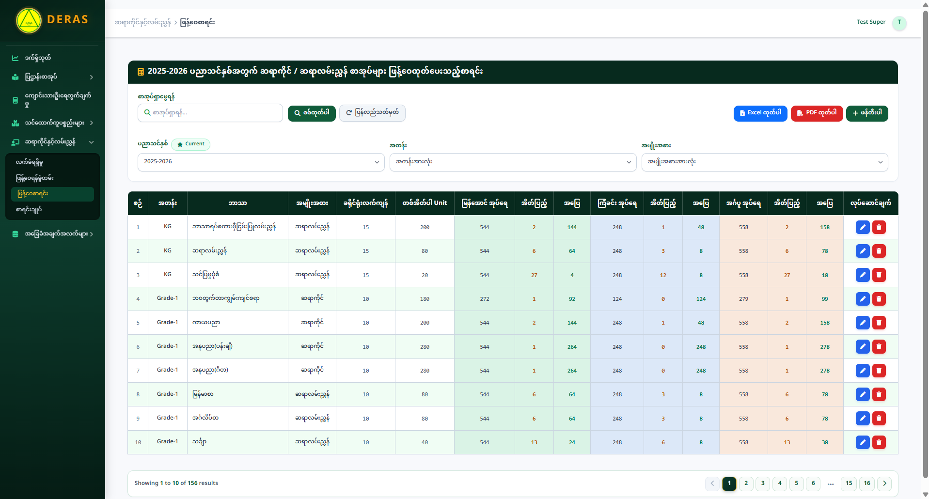
Figure 23. Teacher guide issue list.
8.4 Summary (စာရင်းချုပ်)
- Click စာရင်းချုပ်.
- Review the summary register.
- Click Excel ထုတ်ပါ for official record keeping.
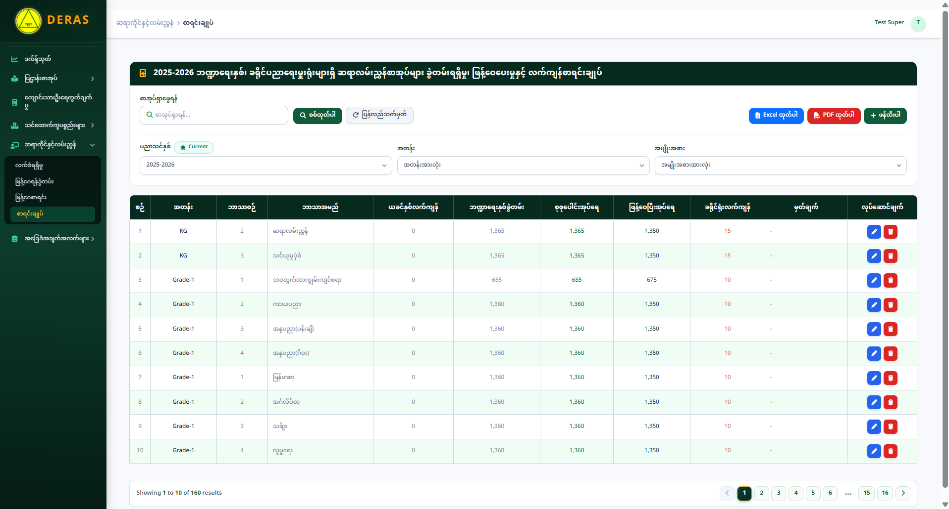
Figure 24. Teacher guide summary page.
9. Profile, Password, and Admin Users
9.1 Update profile
1. Click the user name at the top right.
2. Click ကိုယ်ရေးအချက်အလက်.
3. Update အမည် and အီးမေးလ်.
4. Click ပြင်ဆင်ရန်.
5. Click နောက်သို့ to return to the Dashboard.
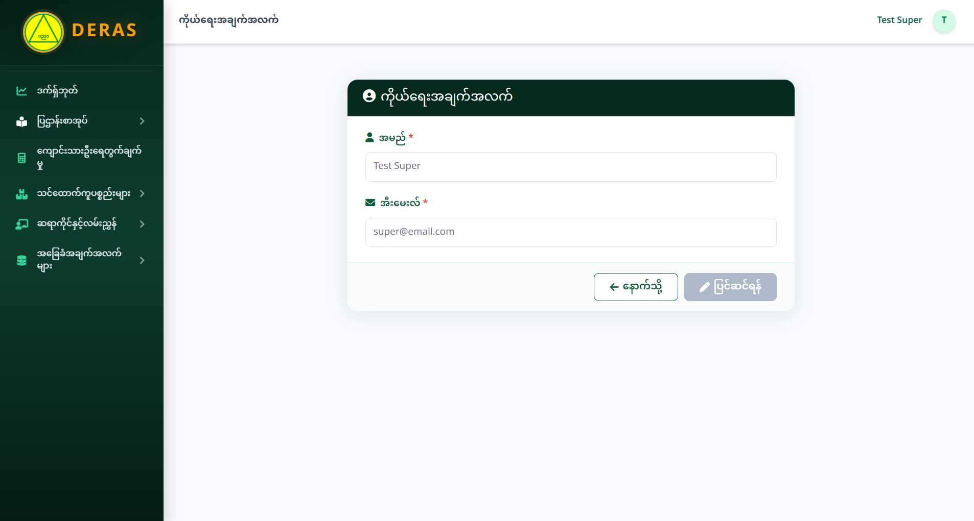
Figure 25. Profile page.
9.2 Change password
- Click စကားဝှက်ပြောင်းရန်.
- Enter the current password and the new password.
- Click သိမ်းဆည်းရန်.
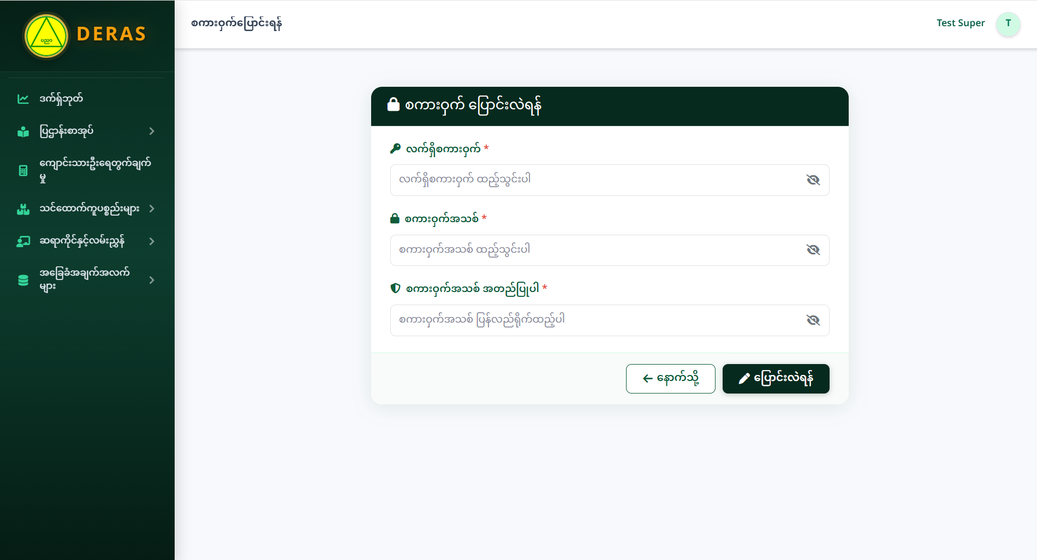
Figure 26. Change password page.
9.3 Manage admin users (Super Admin only)
- Click စီမံခန့်ခွဲသူများစာရင်း.
- Click ဖန်တီးပါ.
- Enter name, email, password, and role.
- Click သိမ်းဆည်းရန်.
- Admin users cannot open this menu.
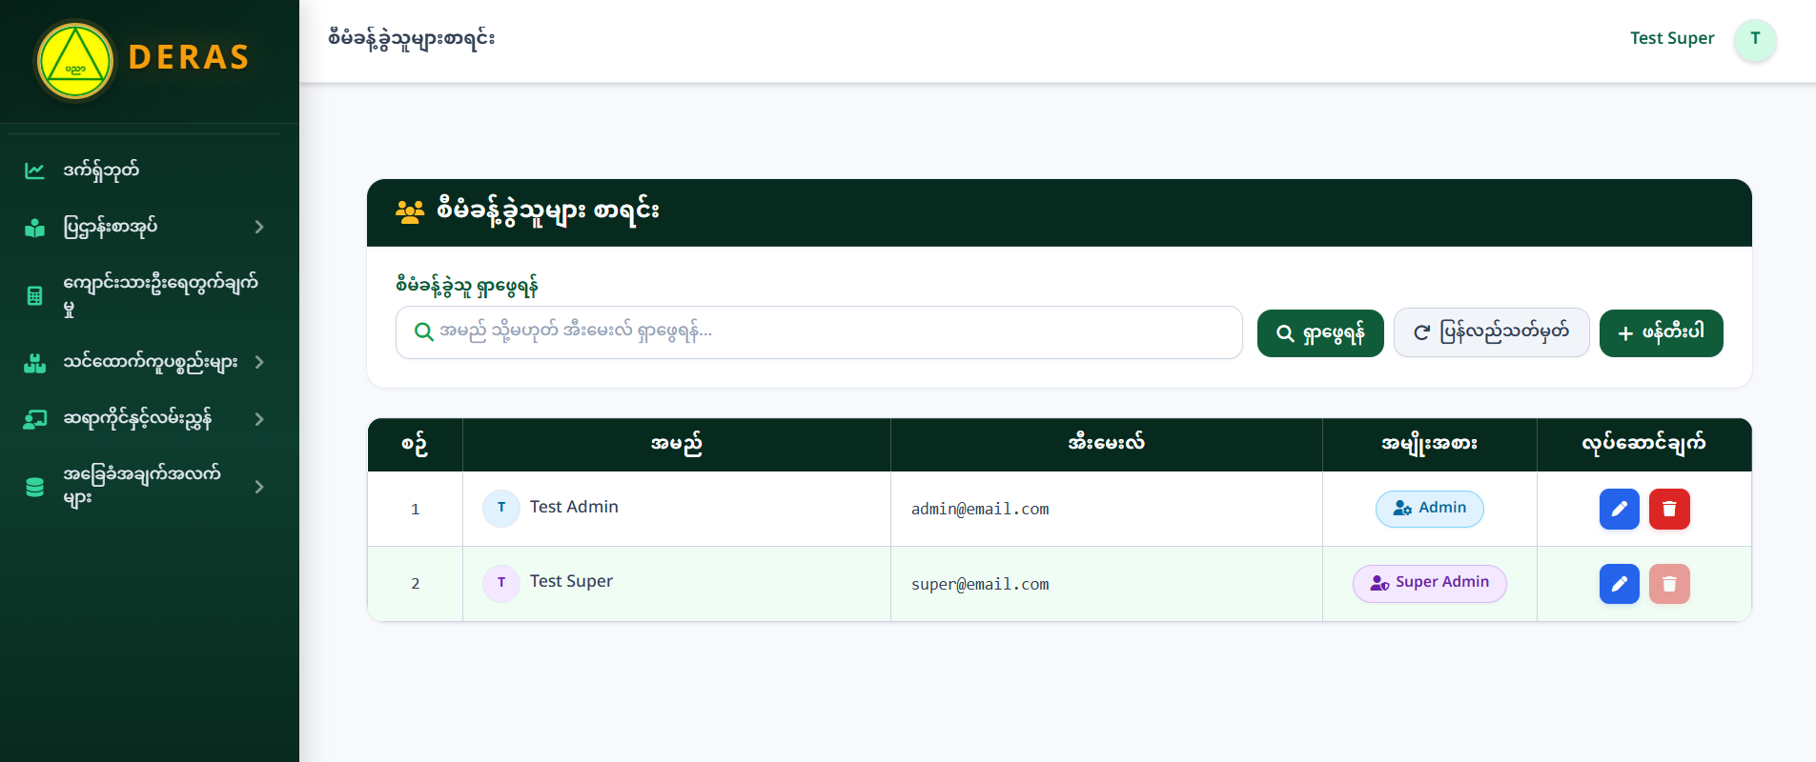
Figure 27. Admin user list.
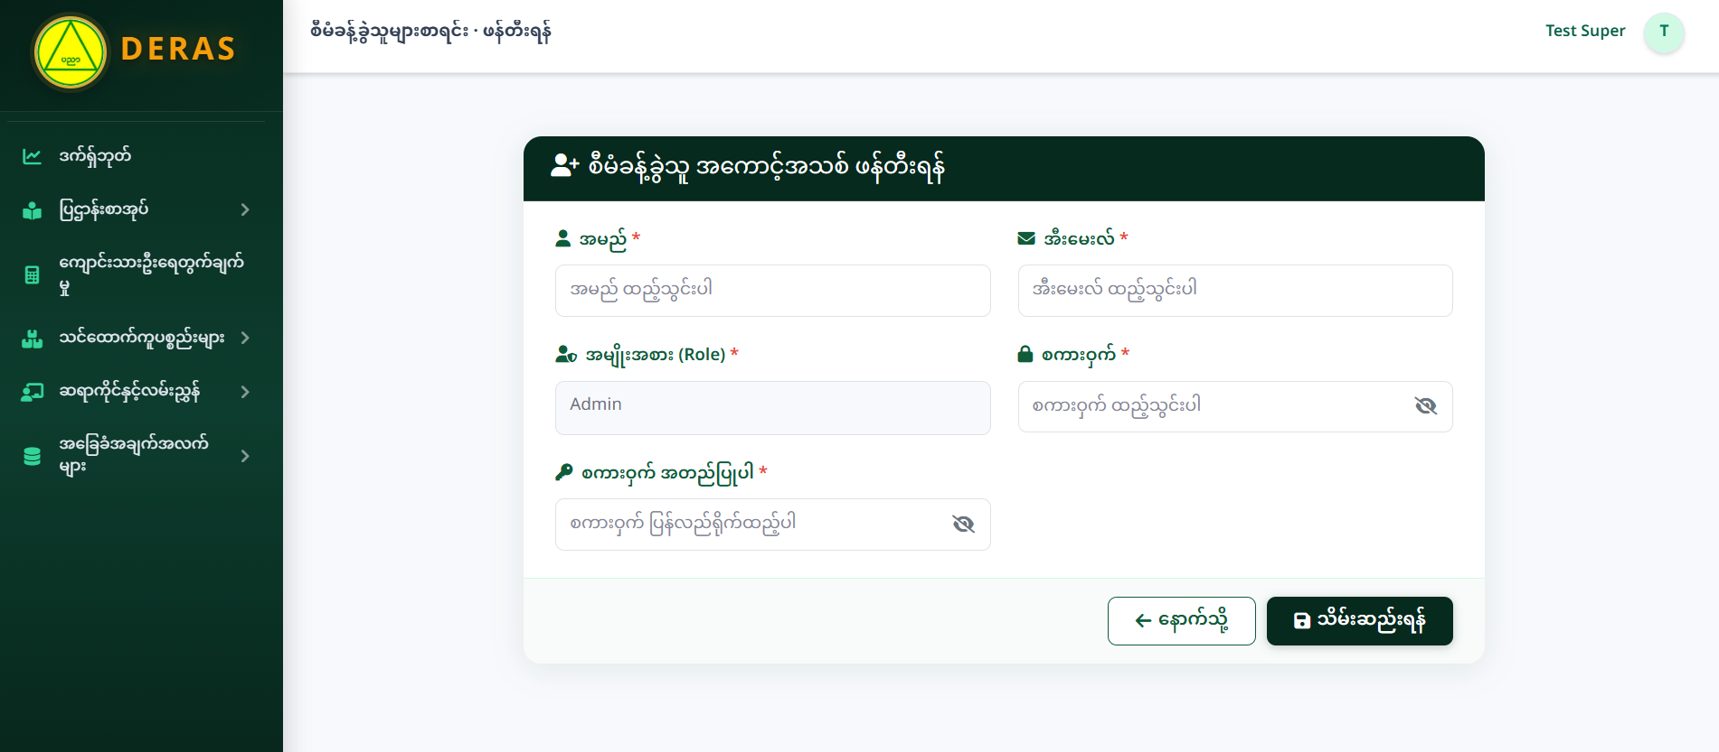
Figure 28. Create admin user form.
10. Log Out
- Click the user name at the top right.
- Click အကောင့်မှ ထွက်မည်.
- The login page appears again.
11. Recommended Working Order
- Login
- Master data (year, townships, grades, subjects, mapping)
- Student quota calculation
- Textbook allocation, then regular and extra distribution
- School-supply allocation, then issue details
- Teacher-guide receipt, distribution quota, issue list, and summary
- Dashboard review and Excel export
- Log out

